Witam, przesyłam kolejną partię materiału dla ćwiczących głoski
(k-g), (ź).

"Baba w buzi"
Pewnego dnia baba, która mieszka u każdego w buzi, robiła wielkie porządki. Najpierw umyła dokładnie ściany (przesuwanie języka w stronę policzków - po stronie wewnętrznej). Potem umyła sufit (przesuwanie języka do podniebienia). Podłoga też była bardzo brudna, więc umyła ją dokładnie (język w kierunku dolnych dziąseł). Okna też musiały zostać umyte. Najpierw umyła ich stronę zewnętrzną, a potem wyczyściła od środka (język wędruje po zewnętrznej stronie zębów, potem po ich stronie wewnętrznej). Część okien była otwarta (miejsca po zębach, które wypadły), więc ich nie myła. Później sprzątnęła schody w przedsionku (język przesuwa się w stronę dolnej wargi i wysuwa na brodę). Komin też musiał być wyczyszczony (język wysuwa się w kierunku wargi górnej i nosa). Na koniec wytrzepała dywany (wyciąganie języka, pochylenie głową i potrząsanie nią). W ten sposób dom został wysprzątany.
Kappacyzm i gammacyzm
Opis:
Karta z 20 ilustracjami, których nazwy zawierają głoskę [k]. Karty można wykorzystywać wraz z podpisami lub odciąć podpisy i używać samych ilustracji. Materiał zawiera dwie karty, jedną z podpisami majuskułą, drugą z podpisami minuskułą. W zależności od potrzeb można wykorzystywać całą pulę obrazków lub wybrane, w których zawarte są tylko głoski opanowane przez dziecko.
Wybierz 5 wyrazów i ułóż z nimi zdania. Zapisz w zeszycie.
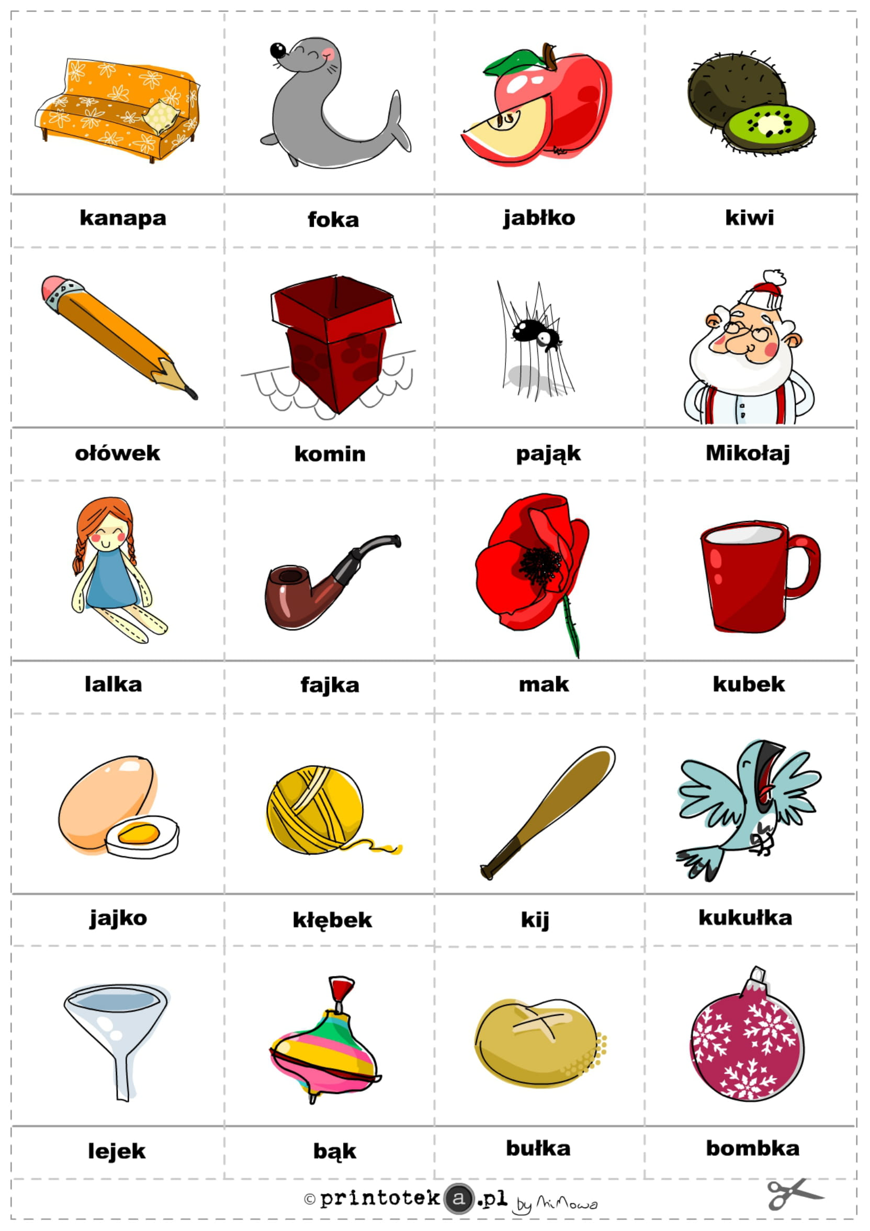
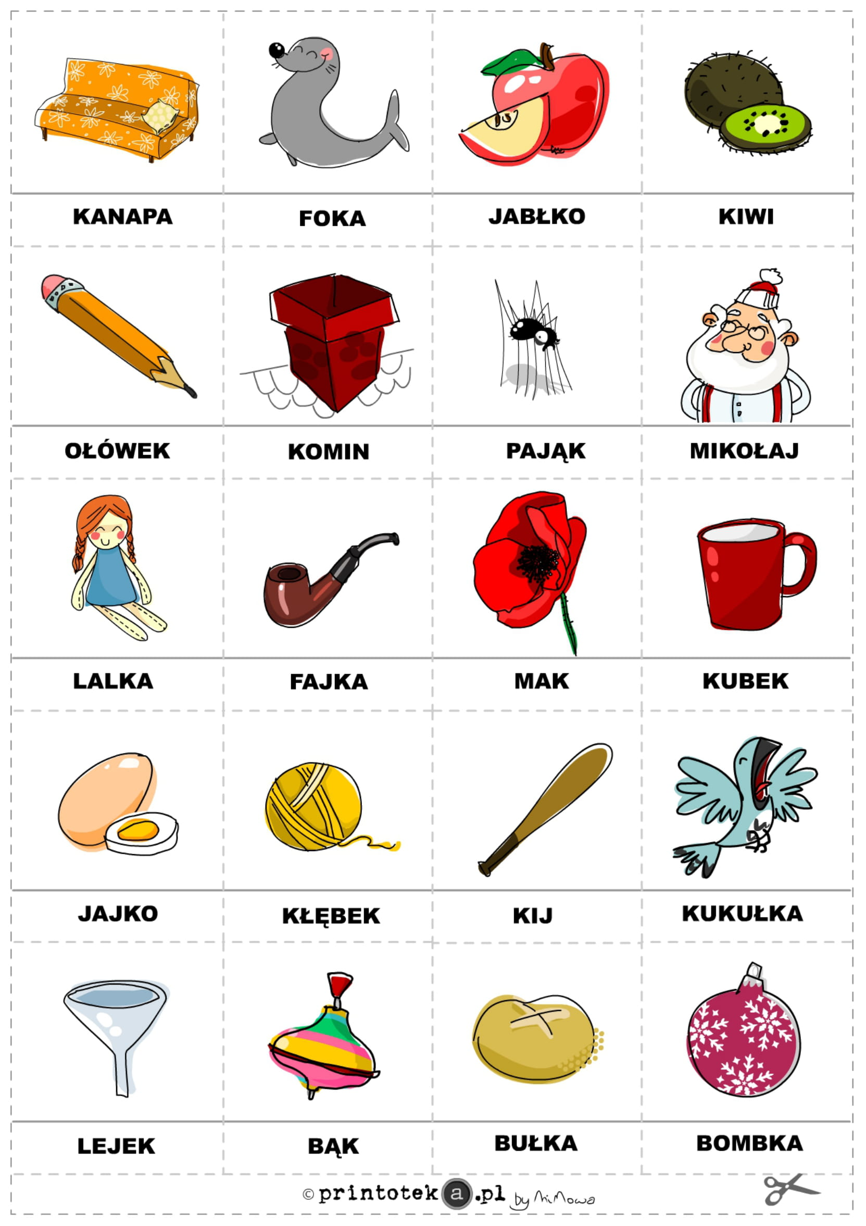
Sudoku głoska zi
Opis:
Materiał zawiera 2 plansze do gry z ilustracjami, których nazwy zawierają głoskę [ź]. Zabawa polega na umieszczeniu brakujących obrazków tak, by nie powtarzały się w pionie i poziomie.

